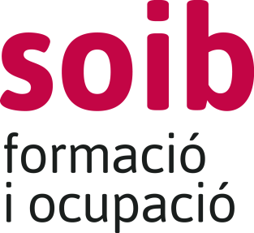

Indicaciones previas sobre perfiles profesionales para redactar proyectos de la convocatoria extraordinaria de subvenciones del Servei d’Ocupació de les Illes Balears

En el marco del paquete de medidas para hacer frente a la situación derivada de la COVID19, el SOIB próximamente llevará a cabo un nuevo programa de ayudas, que se tiene que ejecutar en el marco de colaboración con las entidades locales y que se configura como una política activa de fomento del empleo para que las personas paradas que no puedan insertarse en el mercado laboral a causa de la crisis económica causada por la COVID19 puedan mantener sus competencias profesionales y mejorar su empleabilidad.
El programa se estructurará en función de las peculiaridades del colectivo a atender y de los fondos de financiación, en tres líneas de ayuda:
LÍNEA 1. Dirigida a personas jóvenes desempleadas menores de 30 años
LÍNEA 2.Dirigida a personas desocupadas de 30 años o más, paradas de larga duración
LÍNEA 3. Dirigida al resto de personas desocupadas de 30 años o más, que no cumplan la condición de parado de larga duración

Para que las entidades locales puedan adaptar mejor la ejecución de los proyectos a sus disponibilidades de recursos y espacios, y para poder dar cobertura a un mayor número de personas desocupadas, se prevé que el proyecto se pueda desarrollar en dos turnos de contrataciones de cuatro (4) meses cada uno.

Por eso, el Observatorio del Trabajo de las Islas Baleares (OTIB) ha elaborado una tabla en la que por cada municipio se identifican el número y tipo de perfiles de las personas trabajadoras desempleadas clasificadas por cada una de las tres líneas de ayuda que contemplará la convocatoria. La tabla se puede consultar en la web del OTIB.

